Video: Ťukaná

Ťukaná

Ťukaná se hraje s kameny. Tato hra, která vznikla asi před 200 lety v Americe, je pravděpodobně předchůdkyní košíkové.

S pomocí obrázků napiš, jakým způsobem mohla z ťukané vzniknout košíková.
_______________________________________________________
____________________________________________________________________________________________________________________________________________________________________________________________________________________________

Napiš ke každému míči, jakou hru si s ním zahraješ.

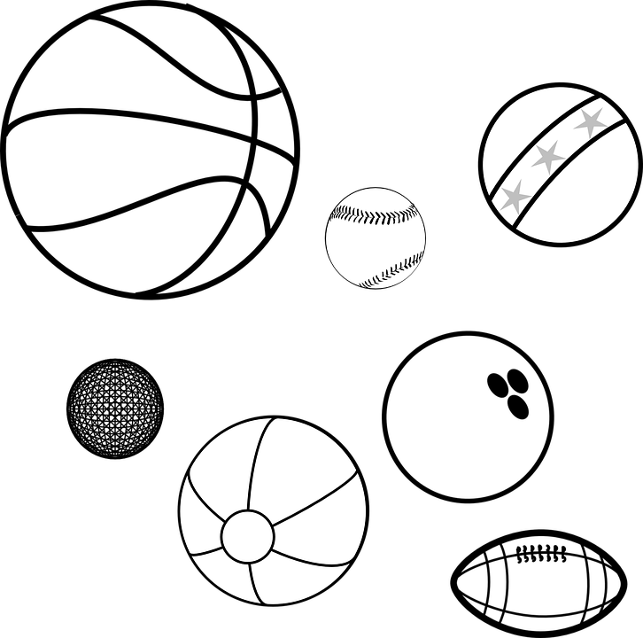

Zdroj obrázku: https://pixabay.com/cs/
Autor: Andrea Tláskalová
Toto dílo je licencováno pod licencí Creative Commons [CC BY-NC 4.0]. Licenční podmínky navštivte na adrese [https://creativecommons.org/choose/?lang=cs].

